PRESSEINFORMATION
Böblingen, 09. November 2023

Eröffnung des Brazilian Indtech-Hub Germany
Die Region Stuttgart begrüßt fünf brasilianische Technologieunternehmen
Offenbar ist die Region Stuttgart derzeit bei brasilianischen Technologieunternehmen sehr gefragt. Gleich fünf Unternehmen starten am 20. November 2023 im Startup- und Innovationszentrum AI xpress in Böblingen in den europäischen Markt.
Hans-Ulrich Schmid, Geschäftsführer von AI xpress: „Dieser große Ansiedlungserfolg zeigt die besondere Anziehungskraft der Region. Wer an der Schnittstelle von Industrie und Digitalisierung in Europa Geschäft machen will, ist bei uns im AI xpress gut aufgehoben.“ Die Investition des Landkreis Böblingen in das Konzept AI xpress beginne sich auszuzahlen.
Neben einer Vielzahl an potenziellen Kunden aus der Industrie habe die Konzeption des Startupzentrums die Firmen überzeugt: Ein flexibles Raumangebot, Produktionsflächen, Kontakt zum AI xpress Unternehmensnetzwerk und vor allem ein Coachingprogramm, das den Weg in den Markt ebnet.
Nicht ganz unbeteiligt am Ansiedlungserfolg - die Wirtschaftsförderung Region Stuttgart GmbH (WRS). Die WRS war im Sommer Gastgeber für eine Delegation brasilianischer Unternehmen, die am Programm "Hi Tech! Startup Welcome Package" teilgenommen haben. Einem intensiven Vor-Ort-Programm, das ihnen die Möglichkeit bot, die Region Stuttgart aus nächster Nähe kennenzulernen und Verbindungen zu potenziellen Kunden und Innovationspartnern zu schmieden.

„Dass wir gleich fünf brasilianische Technologie-Start-ups in der Region Stuttgart begrüßen dürfen, freut mich außerordentlich und zeigt, welche Attraktivität die Region für junge Unternehmen hat. Diese Start-ups bringen spannende Ideen in die Region und können wertvolle Impulse für die regionale Wirtschaft und ihre Digitalisierung setzen. Dass sie im Zuge unserer Kampagne ‚Hi Tech!‘ mit dem Startup Welcome Package nach Böblingen gekommen sind, macht die Wirksamkeit regionaler Wirtschaftsförderung besonders deutlich“, sagt Michael Kaiser, Geschäftsführer der WRS.
Nach Böblingen kommen unter anderen „Hedro Sistemas Inteligentes“ aus der Umgebung von Belo Horizonte. Die Firma entwickelt intelligente Sensoren zur Nachrüstung alter Maschinen und verbindet sie mit dem Internet der Dinge, um Industrie 4.0-Projekte zu ermöglichen.
Ebenfalls aus Belo Horizonte kommt das Unternehmen „Melvin“, das eine Softwarelösung bietet, die Instandhaltungen in der Industrie praktischer, einfacher und intuitiver gestaltet.

Auf einem ähnlichen Feld tummelt sich die Firma „QualityStorm“ aus Londrina, der Heimat des früheren VfB-Stürmers Giovane Elber. „Infinite Foundry“ aus der Megametropole Sao Paolo entwickelt Digitale Zwillinge für verschiedene Branchen. Um diese und weitere Firmen kennenzulernen sind Interessierte sind zur Eröffnung des Brazilian Indtech Hubs am 20. November um 17 Uhr im AI xpress, Röhrer Weg 8 in Böblingen eingeladen. Um Anmeldung wird bis 18.11. unter wrs.region-stuttgart.de/brazilian-indtech-hub gebeten.

Über die Wirtschaftsförderung Region Stuttgart GmbH (WRS)
Die Wirtschaftsförderung Region Stuttgart GmbH (WRS) versteht sich als zentrale Ansprechpartnerin für Unternehmen in der Stadt Stuttgart und den fünf umliegenden Landkreisen. Mit ihrer Arbeit macht die WRS die Qualitäten der Region Stuttgart bekannt und fördert mit zahlreichen Projekten und Angeboten die wirtschaftliche Entwicklung des Standortes. Die WRS wurde im Jahr 1995 gegründet. Als Tochter des Verband Region Stuttgart und mit weiteren Gesellschaftern ist sie ein öffentlich getragenes Unternehmen.
www.wrs.region-stuttgart.de

Über AI xpress
Das Startup- und Innovationszentrum AI xpress ist ein Projekt des Softwarezentrums Böblingen/Sindelfingen e.V. zur Ansiedlung und Unterstützung junger IT-Unter-nehmen im Bereich der Künstlichen Intelligenz (engl. AI, Artificial Intelligence). Der Landkreis Böblingen hat mit einem finanziellen Beitrag von 1,2 Mio. Euro das Projekt möglich gemacht. Über die Zukunftsstrategie Wirtschaftsstarker Landkreis wurde die Idee eingebracht und konnte mit Unterstützung der Senioren der Wirtschaft und der Compart AG im Oktober 2021 gegründet werden.
Das Ziel des auf dem früheren Eisenmann-Areal gestarteten Projektes
AI xpress ist es, Unternehmensgründungen aus der Region zu fördern, Technikbegeisterung bei jungen Menschen zu wecken, den Technologietransfer zu unterstützen und die Innovationskraft von Unternehmen, insbesondere des Mittelstandes, zu stärken.
Auf über 2.200 qm Fläche bietet AI xpress moderne Coworking Spaces, Büros und Besprechungsräume in denen kluge Köpfe aus verschiedenen Branchen in angenehmer Atmosphäre zusammenarbeiten. Daneben lädt der Maker Space als Prototypenwerkstatt mit verschiedenen Labs junge Menschen ab 14 Jahren ein, sich allein oder unter Anleitung mit Technikthemen zu beschäftigen. So werden z.B. im Creative Lab regelmäßig Kurse zum Umgang mit 3D-Druckern und Lasercuttern angeboten.
Das breite KI-Beratungsangebot adressiert Anwender aus Wirtschaft, Bildung, Forschung sowie Verwaltung und macht sie fit für die Zukunft. Seit Juli 2023 ist AI xpress Startup-BW Landesaccelerator.
www.aixpress.io

Pressekontakt AI xpress:
Frank Frost
Röhrer Weg 8
71032 Böblingen
Tel.: +49 7031 714 70 45
E-Mail: frank.frost@aixpress.io

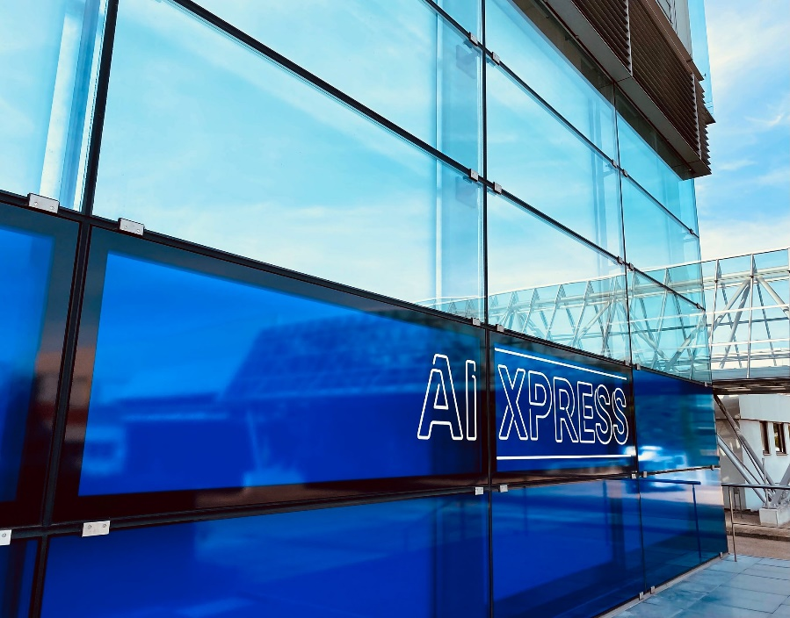
BU: AI xpress im Eisenmann Areal
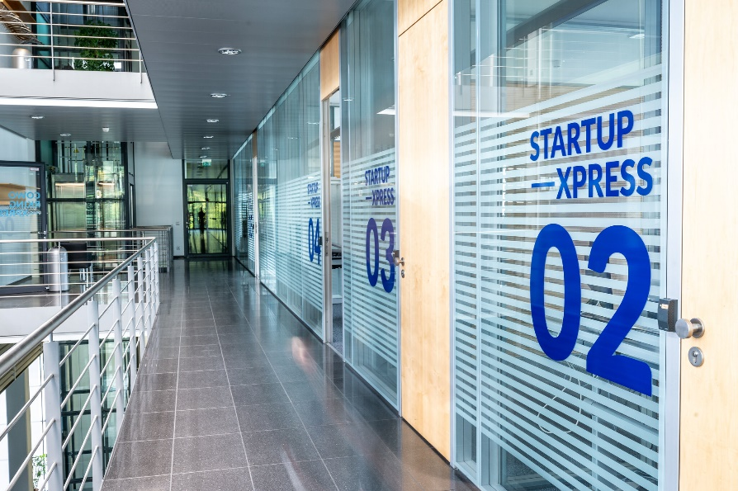
BU: Offices im AI xpress

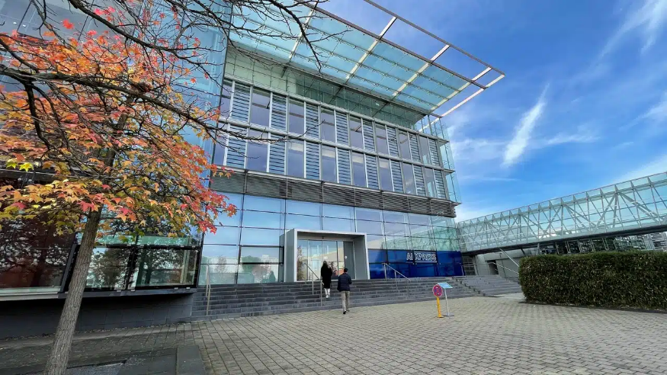
BU: Startup- und Innovationszentrum AI xpress

